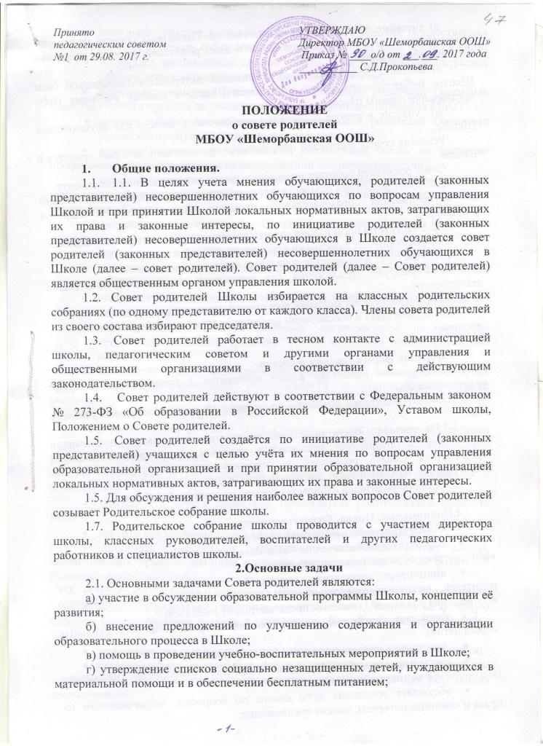

д) внесение предложений о выделении внебюджетных средств на помощь детям-сиротам, детям, оставшимся без попечения родителей, детям из социально не защищенных семей;
е) внесение предложений по улучшению материально-технической базы Школы, библиотечного фонда, подготовки Школы к новому учебному году; организации охраны Школы;
ж) участие в опросе о введении требований к одежде для обучающихся Школы.
Решения совета родителей оформляются протоколами, которые хранятся в Школе.
Совет родителей работает по самостоятельно утвержденному регламенту.
2.1. Совет родителей осуществляет содействие совершенствованию условий для осуществления образовательного процесса, охраны жизни и здоровья учащихся.
2.2. Участвует в организации защиты законных прав и интересов учащихся.
2.3. Сотрудничает с органами управления школой.
2.4. Участвует в разработке локальных актов.
2.5.Формирует предложения для повышения качества образовательной деятельности.
2.6. Содействует организации внеурочной деятельности учащихся.
2.7. Содействует в обеспечении единства педагогических требований к учащимся.

3.Порядок формирования и состав.
3.1.Собранием родителей класса избирается 1 представитель в Совет родителей школы.
3.2.Совет родителей создается не позднее 10 октября текущего учебного года.
3.3.Из состава Совета родителей избирается председатель и секретарь Совета, путем открытого голосования простым большинством голосов. Председатель Совета родителей и секретарь исполняют полномочия на общественных началах и ведут документацию Совета.
3.4.Советы родителей избирается сроком на один учебный год.

4.Полномочия. Права. Ответственность.
4.1.Совет родителей имеет следующие полномочия:
- содействует обеспечению оптимальных условий для организации воспитательно-образовательного процесса;
- инициирует проведение семинаров, тренингов, консультаций для родителей (законных представителей), в том числе с целью правового просвещения родителей (законных представителей) учащихся;
- оказывает содействие в планировании и проведении общешкольных мероприятий;
- участвует в подготовке школы к новому учебному году;
- рассматривает обращения по вопросам, отнесённым настоящим положением к компетенции Совета;
- обсуждает локальные акты школы по вопросам, затрагивающим их права и законные интересы, вносит предложения;
- принимает участие в организации безопасных условий осуществления образовательного процесса, соблюдении санитарно-гигиенических правил и норм;
- обсуждает чрезвычайные случаи, сложные или конфликтные ситуации; рассматривает актуальные педагогические проблемы;
- принимает решения, требующие учета мнения родителей (законных представителей) учащихся по различным вопросам функционирования МБОУ;
- изучает общественное мнение и потребности родителей (законных представителей) в образовательных услугах;
- взаимодействует с педагогическим коллективом школы по вопросам профилактики безнадзорности и правонарушений несовершеннолетних;
- взаимодействует с другими органами управления школы по вопросам проведения общешкольных мероприятий и другим вопросам, относящимся к компетенции Совета;
- координирует деятельность Советов родителей классов (если они имеются);
- осуществляет вовлечение родителей в процесс управления МБОУ;
- рекомендует темы (вопросы) для обсуждения на родительских собраниях МБОУ;
- оказывает помощь администрации школы в организации и проведении общешкольных родительских собраний;
- взаимодействует с общественными организациями по вопросам пропаганды школьных традиций, уклада школьной жизни, семейного воспитания;
- взаимодействует с педагогическим коллективом школы по вопросам профилактики правонарушений, безнадзорности и беспризорности среди учащихся.
4.2.Совет родителей имеет право:
- в соответствии со своей компетенцией вносить предложения органам управления педагогическому совету и совету учащихся и получать информацию о результатах их рассмотрения;
- обращаться за разъяснениями в другие компетентные учреждения и организации;
- заслушивать отчеты директора, председателя родительского комитета МБОУ;
- вносить предложения по организации режиму работы МБОУ;
- принимать участие в обсуждении локальных актов школы, затрагивающих права и законные интересы учащихся, а так же их родителей (законных представителей);
- давать разъяснения и принимать меры по рассматриваемым обращениям;
- поощрять родителей (законных представителей) учащихся за активную работу в Совете, оказание помощи в проведении общешкольных мероприятий и т.д.
- принимать участие в организации контроля качества питания учащихся;
- организовывать постоянные или временные комиссии по различным направлениям деятельности, под руководством членов Совета для исполнения своих функций;
- председатель Совета может присутствовать (с последующим информированием Совета) на отдельных заседаниях педагогического совета, других органов управления по вопросам, относящимся к компетенции Совета.
4.3.Совет несёт ответственность за:
- выполнение плана работы;
- выполнение решений Совета;
- качественное принятие решений в соответствии с действующим законодательством;

5.Порядок работы.
5.1.Совет родителей собирается на заседания не реже одного раза в четверть в соответствии с планом работы.
5.2. Заседание считается правомочным, если на его заседании присутствуют ½ численного состава членов Совета родителей.
5.3.Решения Совета родителей принимаются простым большинством голосов. При равенстве голосов, решающим считается голос председателя Совета родителей.
5.4.Заседание Совета родителей ведёт председатель Совета.
5.5.Секретарь Совета родителей ведёт всю документацию.
5.6.Решения Совета родителей, принятые в пределах его полномочий и в соответствии с законодательством, являются рекомендательными и доводятся до сведения администрации школы, педагогического совета школы и совета учащихся (при необходимости).
5.7.Администрация школы, педагогический совет или совет учащихся в течение 5 дней должны рассмотреть поступившие к ним материалы Совета родителей. Сообщить о своем мнении (решении) Совету в течении 15 дней со дня принятия им соответствующего решения.
5.8.Если мнение (решение) администрации школы, педагогического совета или совета учащихся не совпадают с мнением (решением) Совета родителей, то директор обязан в течение трех рабочих дней провести дополнительные консультации с целью достижения взаимоприемлемого решения.
5.9. Если согласие Совета родителей с другими органами управления не достигнуто, возникшие разногласия оформляются протоколом. Совет родителей может обратиться в комиссию по урегулированию споров между участниками образовательных отношений.
5.8.Совет родителей отчитывается о своей работе перед общешкольным родительским собранием школы.
5.9.Члены Совета родителей, не принимающие участия в его работе, по представлению председателя Совета могут быть отозваны избирателями.

6.Документация.
6.1.Совет родителей должен иметь план работы на один учебный год.
6.2.План работы на учебный год согласуется с директором школы.
6.3.Заседания Совета родителей оформляются в протоколе. В протоколах фиксируется ход обсуждения вопросов, предложения и замечания членов Совета.
6.4.Протоколы подписываются председателем Совета родителей.
6.5.Документация Совета родителей хранится в архиве школы. Срок хранения 3 года.

